LAS COMUNIDADES RURALES DEL CORREGIMIENTO DE EL ENCANO YA CUENTAN CON SU RECUPERADO SENDERO PEATONAL
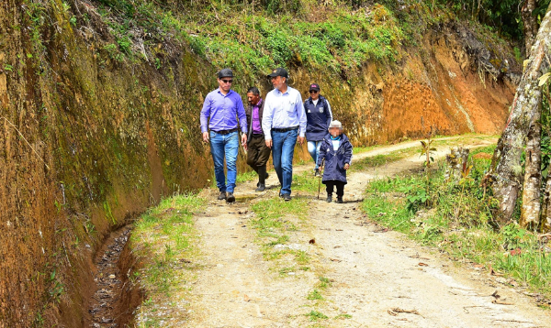
El alcalde de Pasto, Pedro Vicente Obando Ordóñez, hizo entrega este sábado 30 de noviembre, a la comunidad del corregimiento de El Encano, del sendero peatonal que fue recuperado y mejorado, y que une a las veredas de Romerillo, Ramos, Santa Lucía y Santa Isabel. Con la recuperación de este sendero, que permite llegar caminando o en bicicleta hasta las lejanas veredas de Santa Lucía y Santa Isabel se busca reactivar el turismo hasta estos sectores y brindarles así a estas comunidades nuevas opciones económicas.
Este proyecto que fue priorizado en los cabildos de presupuesto participativo, coordinados por la Secretaría de Desarrollo Comunitario, tuvo una inversión de 372 millones de pesos y fue ejecutado por la Secretaría de Infraestructura a través de convenios solidarios con las juntas de acción comunal de estas veredas. La mano de obra fue local y su ejecución tuvo un tiempo de 6 meses aproximadamente.
Durante la entrega de esta obra, el mandatario local recordó que este sendero les permitirá a los visitantes, conocer de los bellos paisajes y la naturaleza de estas veredas, además de disfrutar de la calidez de sus habitantes, lo mismo que de la gastronomía local. Dijo que ya era justo que estos sectores tengan la oportunidad de iniciar actividades relacionadas con el turismo, “ya que en la vereda de Santa Lucía hay un atractivo que todos deben conocer, y son las torres de la paz, que antes fueron el símbolo del conflicto armado y ahora son un atractivo más de El Encano”.
El alcalde recordó que su administración pudo acompañar a este corregimiento desde diferentes aspectos como muelles tanto en el puerto con en distintas veredas, adoquinamientos, salones culturales, polideportivos, un proyecto de reconversión de carneros y sobretodo el impulso al turismo que es la base de la economía de los habitantes de este corregimiento. Dijo que en los próximos días entrará en funcionamiento el nuevo mirador ubicado en la vía, antes de llegar al casco urbano de El Encano.
Enrique Tulcán habitante de la vereda de Santa Lucía, reconoció que la Alcaldía ha llegado hasta estos sectores con soluciones reales, “el doctor Pedro Vicente Obando ha puesto toda su voluntad en las gentes que más necesitamos, con son estas veredas”.
Por su parte el presidente de la JAC de la vereda Santa Isabel, Jorge Botina, dijo que para ellos el recuperar el sendero era un sueño, porque recordó que la única forma de comunicarse con el resto del corregimiento era solo usando lancha, y de ahora en adelante también lo pueden hacer por tierra. Dijo que todas estas comunidades están muy contentas con la entrega de esta obra.
En esta entrega el mandatario local estuvo acompañado por el Secretario de Desarrollo Comunitario Fredy Gámez y el Subsecretario de Infraestructura Rural Luis Uasapud.
Somos constructores de paz

HOY SE LLEVARÁ A CABO CONVERSATORIO VIH EXPERIENCIAS DESDE LO COMUNITARIO
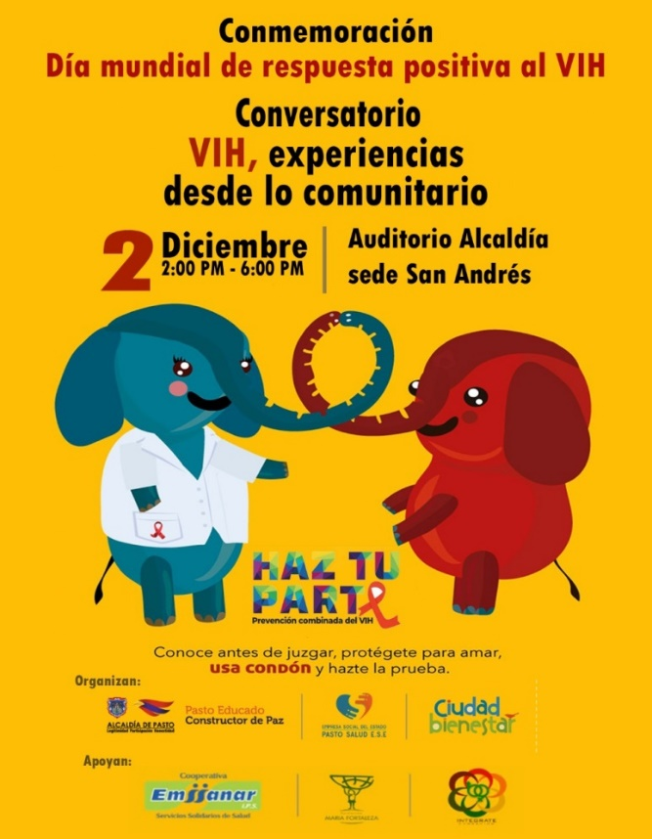
La Alcaldía de Pasto, a través de la Secretaría de Salud se une a la conmemoración del Día Mundial de Respuesta Positiva a VIH/Sida, con el desarrollo del ‘Conversatorio VIH experiencias desde lo comunitario’, que se llevará a cabo hoy en el auditorio de la Alcaldía de San Andrés, a partir de las 2:00 p.m.
Esta actividad se realiza en el marco de la campaña para la prevención de la transmisión del VIH, estigma y discriminación hacia las personas que viven con el virus: “Cuida la VIHda”, y tiene como objetivo generar un encuentro de experiencias entre actores del ámbito comunitario e institucional, con relación al VIH, que permita fortalecer la perspectiva del rol de las comunidades en cuanto a las acciones de prevención de la transmisión del virus, y el estigma y la discriminación hacia las personas con esta enfermedad.
La Secretaría de Salud y su operador Pasto Salud ESE, considerando la meta de Plan de Desarrollo “disminuir la tasa de mortalidad por VIH/SIDA” en la población del Municipio, ha construido de manera participativa la Campaña Comunicacional “Cuida la VIHDA”, con el eslogan “Conoce antes de juzgar, protégete para amar, USA CONDON y hazte la prueba”, y se promueve el acceso a los servicios de atención en salud.
En este año, se han realizado acciones de sensibilización con los grupos: trabajadoras sexuales, comunidad LGTBI, mujeres gestantes y habitante de calle, con los componentes de la campaña “Cuida la VIHDA”, los cuales están relacionados con la prevención de la transmisión del VIH, el estigma y la discriminación.
"Es muy importante las acciones realizadas por los actores del sistema general de seguridad social en salud relacionadas con promover la oferta de la prueba voluntaria, con el objeto de hacer un diagnóstico temprano, un tratamiento oportuno garantizando la adherencia al mismo para evitar la transición a SIDA y la muerte, situación que no debería suceder debido a que el VIH, se considera una enfermedad crónica que se puede controlar, mientras haya adherencia al tratamiento antirretroviral y una atención integral a las personas que viven con el virus" sostuvo la secretaria de Salud Diana Paola Rosero Zambrano.
Cabe señalar que el Sistema de Vigilancia Epidemiológica – SIVIGILA, reporta 757 casos de pacientes VIH positivos en el municipio de Pasto, notificados desde el año 2006 hasta la fecha 2019.
Información: Secretaria de Salud, Diana Paola Rosero Zambrano, 3116145813
Somos constructores de paz

CON EL EJERCICIO PARA MOTOCICLISTAS ‘PERICIA PARA SALVAR VIDAS’,
CONCLUYÓ ESTE VIERNES EN PASTO LA SEMANA DE LA SEGURIDAD VIAL
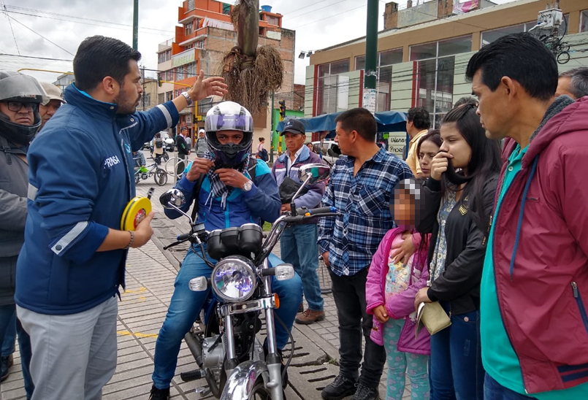
Con el propósito de que los usuarios de motocicletas sepan si están utilizando de manera adecuada y correcta su casco, y a la vez identifiquen con qué tanta pericia cuenta a la hora de conducir, la Alcaldía de Pasto y la Agencia Nacional de Seguridad Vial desarrollaron este viernes el ejercicio ‘Pericia para salvar vidas’, en el cierre de las actividades de la Semana de la Seguridad Vial.
En Pasto, según datos de la Subsecretaría de Control Operativo, de las 38 víctimas fatales por siniestros viales que se han presentado entre enero y noviembre de 2019, 19 fueron motociclistas, de ahí la importancia de adelantar actividades de formación y sensibilización que mitiguen este fenómeno.
Giovanny Aldana, de la Agencia Nacional de Seguridad Vial, explicó que durante la actividad de este viernes que se cumplió en la Plaza del Carnaval se les explicó a los conductores la triada que salva vidas: calidad, talla correcta y ajuste del broche del casco, así como la importancia de llevar las luces encendidas, revisar que las llantas de la moto no estén listas y respetar siempre las normas de tránsito.
“Con estos ejercicios queremos hacerles entender a las personas las consecuencias de exceder la velocidad, pues su incremento influye directamente en la cantidad de daños que se le pueden generar a una persona en un siniestro de tránsito y por eso queremos sensibilizar sobre este tema”, expresó.
Aldana también destacó el reconocimiento otorgado a Pasto por parte de Colombia Líder como finalista en ‘Mejores gobernantes en seguridad vial’, pero instó a las autoridades locales y la ciudadanía a seguir aunando esfuerzos para que ya no haya más muertes en las vías.
Por su parte el motociclista Cristian Álvarez dijo que este tipo de capacitaciones son vitales para conocer sobre la certificación de calidad de los cascos, cómo deber usarse y la talla ideal con la que debe comprarse, que según lo explicó Aldana depende del perímetro o contorno del cráneo de cada conductor.
Datos sobre siniestralidad de motociclistas en Colombia en 2019
- Los motociclistas representan el 52,1 % de los muertos y el 55,9 % de los heridos que dejan los siniestros viales. En los primeros 7 meses de 2019 murieron 941 en el país, 201 por exceso de velocidad.
- En el 38 % de los siniestros de motociclistas el conductor tenía una licencia con menos de tres años de expedida.
- El 26,8 % de los siniestros los motociclistas chocaron con un objeto fijo y en el 15 %, contra otro motociclista.
La Dirección de Tránsito y Transporte de la Policía tiene un registro de 63.747 motociclistas sancionados por exceso de velocidad en todo el territorio nacional. La multa por esta infracción es de 414.000 pesos.
Información: Subsecretario de Control Operativo, Ricardo Rodríguez. Celular: 3105393253
Somos constructores de paz

2.000 ADULTOS MAYORES DE PASTO SE UNIERON AL ENCUENTRO DE EXPERIENCIAS CENTRO VIDA
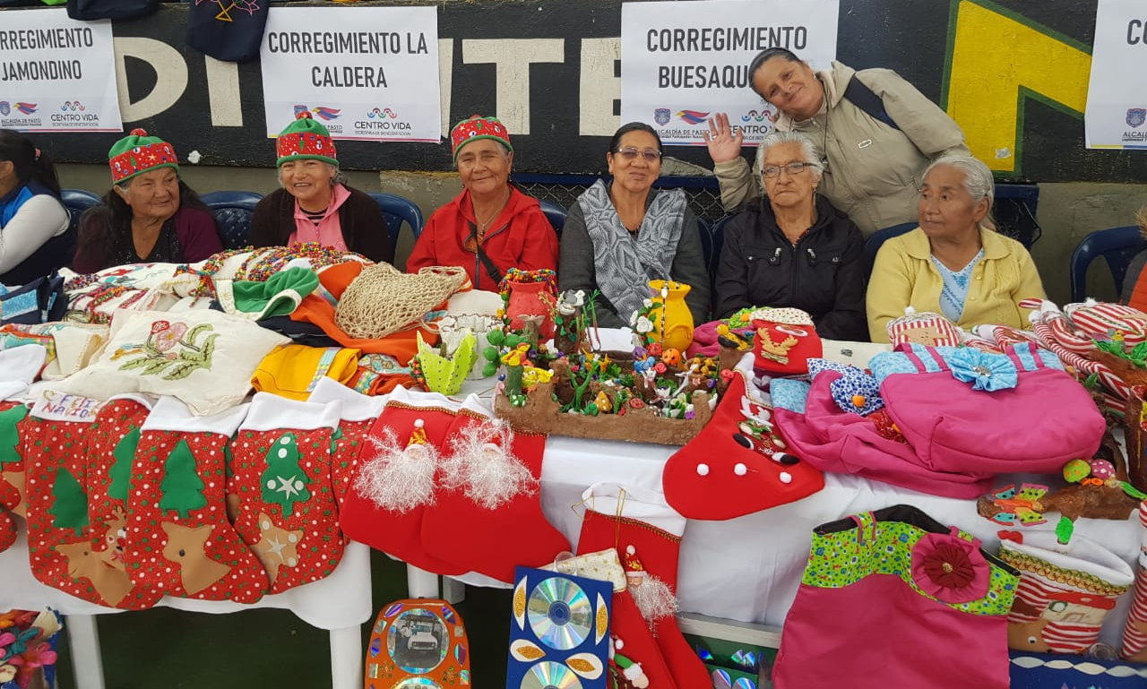
Más de 2.000 adultos mayores y sus familiares, disfrutaron de actividades recreativas, psicosociales, culturales y talleres ocio ocupacionales en el ‘Encuentro de Experiencias Centro Vida Programa Adulto Mayor’ de la Secretaría de Bienestar Social, en las instalaciones del Coliseo de los barrios surorientales.
La exposición de estas actividades se ha desarrollado de manera anual en este cuatrienio, buscando visibilizar las muestras de cada acción o taller realizado en el Centro Vida, donde se expone la sabiduría, creatividad, laboriosidad, dedicación y compromiso de las personas mayores en un marco de compañerismo y fraternidad buscando siempre su buen vivir.
El secretario de Bienestar Social Arley Bastidas señaló que para esta administración el acompañamiento integral de los adultos mayores fue prioridad. “El Centro vida es lugar por excelencia de la atención al adulto mayor, que en nuestro Plan de desarrollo municipal fue muy importante para acoger a más de 3.500 adultos mayores en los 17 corregimientos y 7 cabildos indígenas, correspondientes a la zona rural, población afrodescendiente, víctima del conflicto armado y pueblo Rom y en este evento cierre mostramos a la ciudadanía todo lo que ellos han trabajo en este año por lo que estamos muy contentos con la labor realizada’’ concluyó el funcionario.
A esta jornada se vincularon entidades como Pasto Deporte, Súper Giros, Café Morasurco, Secretaría de Deportes de Nariño y Pasto Salud E.S.E.
Información: Secretario de Bienestar Social, Arley Darío Bastidas Bilbao: Celular: 3188342107
Somos constructores de paz

ALCALDÍA DE PASTO FUE ANFITRIONA DEL SEGUNDO CONGRESO DE VOCALES DE CONTROL
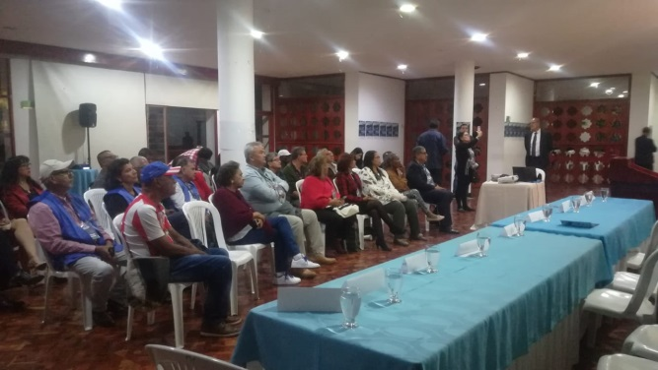
La Alcaldía de Pasto recibió a las delegaciones del Valle, Caquetá, Neiva, Costa Pacífica y Nariño en el Segundo congreso de vocales de control en reconocimiento a la gestión de seguimiento y vigilancia que desempeñan como entidades de control.
Durante la jornada se realizó una conferencia basada en la historia del departamento de Nariño, mostrando algunos sitios emblemáticos y explicando la importancia de cada lugar en cultura. Los asistentes participaron donde resolvieron dudas en torno al tema. “La idea es que sumemos vocales a esta Federación cumpliendo el objetivo que es conocer este bonito departamento para a través de cada aprendizaje podamos mediar entre los usuarios y las empresas por una mejor prestación de servicios”, indicó Luciano Cano Ribillas, presidente de la Federación Sur Occidente de Vocales de Control SPD.
Los vocales de control cumplen un papel fundamental en la orientación de los usuarios acerca de los derechos y deberes que les asisten ante las empresas de servicios, para presentar reclamos o requerimientos o acudir a los mecanismos legales se fundamentan ante Superintendencia de Servicios Públicos Domiciliarios. Igualmente, son promotores de una cultura de participación y de las buenas prácticas empresariales.
Información: Secretario de Desarrollo Comunitario, Fredy Andrés Gámez. Celular: 3188779455
Somos constructores de paz

ALCALDÍA DE PASTO MEJORA PRESTACIÓN DEL SERVICIO EN EL PUNTO DE ATENCIÓN A VÍCTIMAS
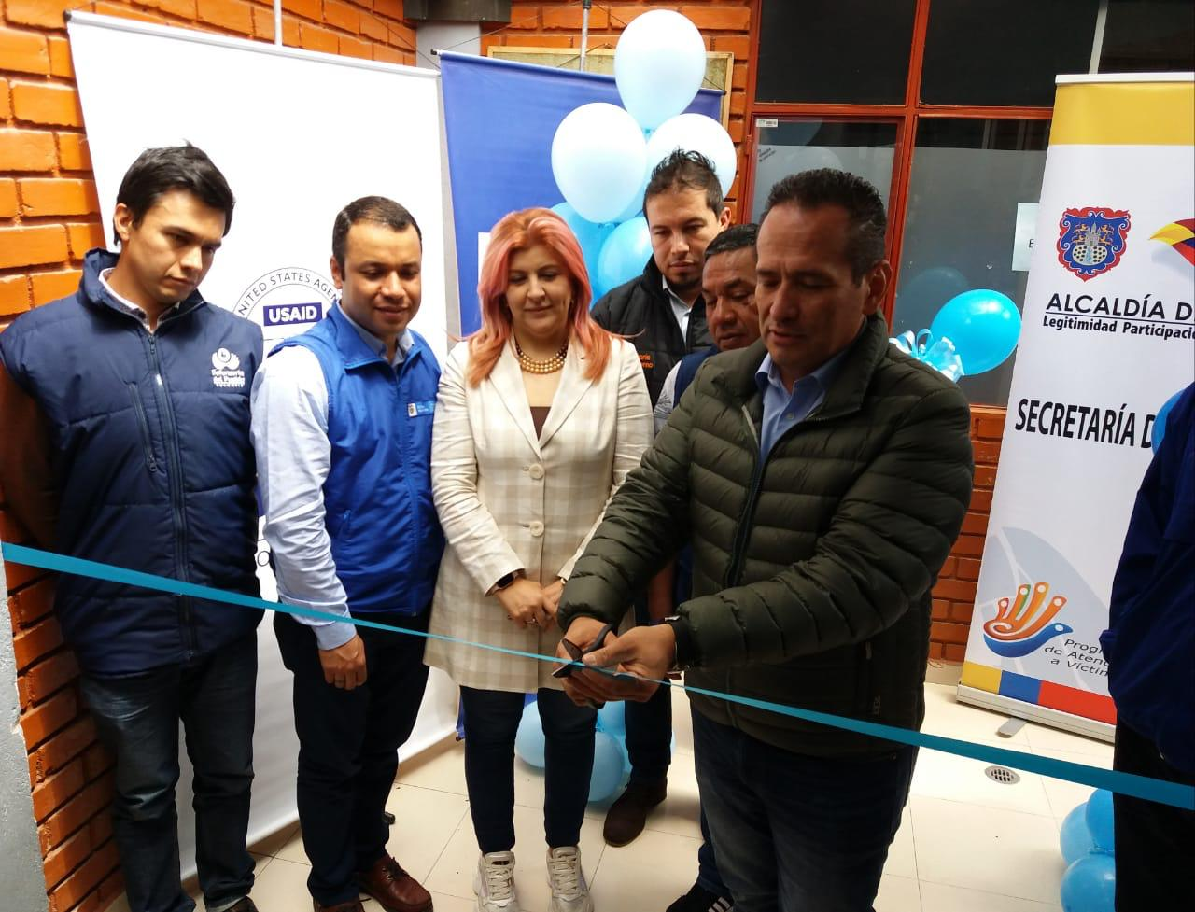
Como resultado de la gestión conjunta de la Secretaría de Gobierno, la Unidad para las Victimas y la Organización internacional para las migraciones OIM, se realizó la inauguración y puesta en marcha de un módulo de asignación digital de turnos en el Punto de Atención a Víctimas, ubicado en el sector de Cresemillas, que permitirá mejorar la prestación del servicio ofreciendo atención oportuna y de calidad.
Ramón Rodríguez, Director Nacional de la Unidad para las Victimas, junto con Carolina Rueda, Secretaria de Gobierno del municipio, cortó la cinta que puso oficialmente al servicio esta nueva facilidad para todos aquellos usuarios que se acercan al punto. Al evento también asistieron funcionarios y delegados de Unidad Territorial para las Víctimas, del Punto de Atención a Víctimas de Pasto, OIM y Procuraduría regional.
Para la puesta en marcha del ‘digiturno’ se contó con la valiosa colaboración de ingenieros de la Alcaldía de Pasto, como de personal del Punto de atención a Víctimas, quienes que se encargaron de toda la labor técnica de la instalación. El nuevo servicio complementará la prestación de un servicio digno para toda la población víctima que visita el punto ubicado en este sector del occidente de la ciudad. Cabe recordar que el Punto de Atención a Víctimas es una unidad de trabajo que se enmarca dentro de la política pública de víctimas consagrada en la Ley 1448 de 2011.
Información: Secretaria de Gobierno, Carolina Rueda, Cel: 3137652534
Somos constructores de paz

DEL 28 DE NOVIEMBRE AL 11 DE DICIEMBRE SE CANCELARÁ EL SUBSIDIO ECONÓMICO A BENEFICIARIOS DEL PROGRAMA COLOMBIA MAYOR NÓMINA DE NOVIEMBRE
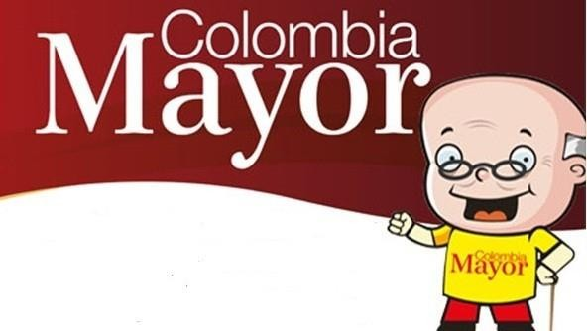
La Secretaría de Bienestar Social, comunica a los beneficiarios del Programa Colombia Mayor que, a partir del 28 de noviembre hasta el 11 diciembre del presente año, se cancelará la nómina correspondiente a NOVIEMBRE 2019.
Es importante mencionar que, por instrucciones del Gobierno Nacional, los pagos son de tipo mensual y se cancelará un monto de $80.000 mil pesos, se reitera a los beneficiarios que EL NO COBRO DEL SUBSIDIO ECONÓMICO CONLLEVA AL RETIRO DEL PROGRAMA EN MENCIÓN.
Para quienes aún no han realizado el proceso de Biometrización (registro de huellas), deben presentarse en Supergiros ubicado en Avenida Los Estudiante en la calle 20 # 34-13, de lo contrario no podrán hacer su respectivo cobro y presentar cédula original, dirección y celular actualizados.
Únicamente para el caso de las personas mayores en condición de enfermedad, hospitalización, discapacidad o viaje, u otras circunstancias que imposibilite acercarse a cobrar, presentar PODER NOTARIAL, dicho poder no puede tener una vigencia superior a treinta (30) días, además debe presentar cédula original tanto del beneficiario como del apoderado.
En el caso de perder la cédula original, tramitar ante la Registraduría la contraseña e inmediatamente hacer entrega de copia de la contraseña en el Centro Vida de la Secretaría de Bienestar Social.

CRONOGRAMA ZONA URBANA
Se invita a los beneficiarios a cobrar en el lugar más cercano a su domicilio, considerando que, en Pasto, TODOS LOS PUNTOS DE SERVICIO SUPERGIROS, se encuentran habilitados.
Se informa que se atenderá de lunes a domingos, a partir de las 8:00 a.m hasta las 12 md y de 2 pm hasta las 6 pm, incluyendo festivos, en el lugar que se encuentre habilitado dicho servicio.
CRONOGRAMA DE ACUERDO CON EL PRIMER APELLIDO
LETRA DEL PRIMER APELLIDO | FECHA DE PAGO
A,B,C | 28 de Noviembre 2019
D, E, F, G, | 29 de Noviembre 2019
H, I, J, K, L | 2 de Diciembre 2019
M, N, Ñ, O | 3 de Diciembre 2019
P, Q, R, S, T, | 4 de Diciembre 2019
U, V, W, X, Y, Z | 5 de Diciembre 2019
PENDIENTES POR COBRAR | DESDE EL 6 HASTA EL 11 de NOVIEMBRE 2019

ZONA RURAL – PUNTOS DE PAGO SUPERGIROS PERMANENTES EN CORREGIMIENTOS
Los adultos mayores residentes de La Laguna, Catambuco, Genoy, El Encano, Obonuco y Cabrera cobrarán en el punto de pago Supergiros que dispone el sector, desde el 28 de noviembre hasta el 11 de diciembre 2019.

ZONA RURAL – CAJA EXTENDIDA EN EL RESTO DE LOS CORREGIMIENTOS
Para el caso de los beneficiarios que residen en el resto de los corregimientos se solicita cobrar en su respectivo sector, conforme al cronograma establecido. Se recomienda a los adultos mayores que queden pendientes por cobrar durante dicha jornada, acercarse a los puntos de pago en Pasto.

CRONOGRAMA ZONA RURAL - NOVIEMBRE 2019
FECHA | CORREGIMIENTO | LUGAR DE PAGO | HORARIO
Sábado 30  Noviembre 2019 | San Fernando | Institución Educativa | 8:00 AM a 10:00 AM
 | Buesaquillo | Institución Educativa | 10:30 AM a 2:00 PM
Lunes 2  Diciembre 2019 | Santa Bárbara | Salón Comunal | 8:00 AM a 11:00 AM
 | Socorro | Salón Comunal | 1:00 PM a 4:00 PM
Martes 3  Diciembre 2019 | Mocondino | Salón Comunal | 8:00 AM a 11:00 AM
 | Jamondino | Escuela Centro Educativo | 2:00 PM a 5:00 PM
Miércoles 4  Diciembre 2019 | Jongovito | Salón Comunal | 8:00 AM a 11:00 AM
 | Gualmatan | Salón Cultural | 12:00 M a 3:00 PM
Jueves 5  Diciembre 2019 | La Caldera | Salón Comunal | 8:00 AM a 11:00 AM
 | Mapachico | Salón Comunal | 12:00 M a 3:00 PM
Viernes 6  Diciembre 2019 | Morasurco | Salón Comunal | 8:00 AM a 11:00 AM

Para más información se sugiere a los beneficiarios, consultar en cada nómina, las fechas de pago a través de:
- La línea telefónica: 7244326 ext 1806
- Página de internet de la Alcaldía de Pasto: www.pasto.gov.co/ tramites y servicios/ bienestar social/ Colombia Mayor /ingresar número de cédula/ arrastrar imagen/ clik en consultar
- Dirigirse hasta las instalaciones del Centro Vida para el Adulto Mayor, ubicado en la Secretaría de Bienestar Social, barrio Mijitayo Cra 26 Sur (antiguo Inurbe)
Información: Secretario de Bienestar Social, Arley Darío Bastidas Bilbao: Celular: 3188342107
Somos constructores de paz

OFICINA DE COMUNICACIÓN SOCIAL
ALCALDÍA DE PASTO

